User-story: Helpdesk

Použitý plugin: žádný

Verze pluginu:

Popis pluginu:

Odkaz na plugin:

Jednalo se zde o userstory pro uživatele, aby měl možnost zeptat se na informace a dotazy k aplikaci. Vymyslel jsem to zde pomocí tzv. FAQ (často kladané dotazy), kde jsou nejčastěji pokládané dotazy s vysvětlením. Pokud ani tak uživatel nenajde odpověď, je odkázán na online chat, kde napíše svůj dotaz a kdokoliv mu jej může zodpovědět.

Vzhled stránky:

**Umístění FAQ – v patičce**



**Rozvržení stránky, vzhled  
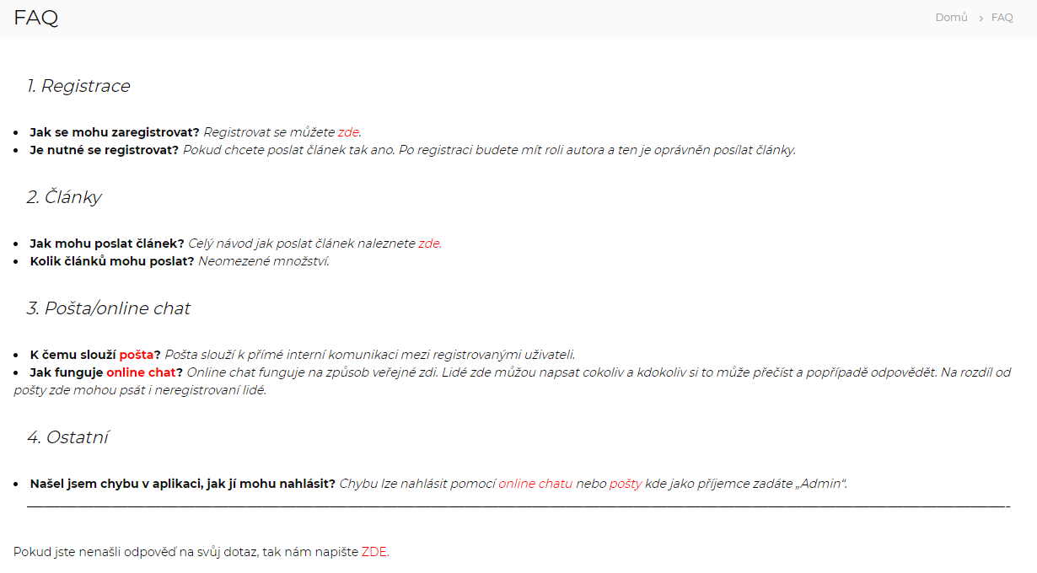**

Datum: 29.12.2018

Autor: František Žák